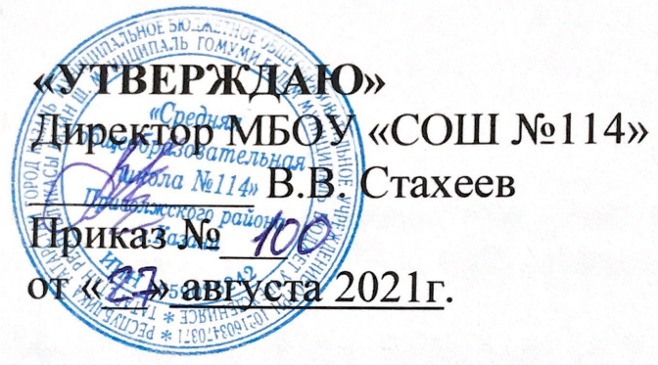

ПРИНЯТО:
На педагогическом совете с учетом мнения трудового коллектива
Протокол № 1 от 27.08.2021

Положение

о порядке учета мнения обучающихся и родителей (законных представителей) несовершеннолетних обучающихся, при принятии локальных нормативных актов, затрагивающих интересы обучающихся
Муниципального бюджетного общеобразовательного учреждения «Школа № 114» Приволжского района г. Казани

- Общие положения
  - Данное Положение о порядке учета мнения обучающихся и родителей (законных представителей) несовершеннолетних обучающихся, при принятии локальных нормативных актов, затрагивающих интересы обучающихся (далее- Положение) регулирует процесс рассмотрения и согласования локальных нормативных актов, затрагивающих интересы обучающихся МБОУ «Школа №114» Приволжского района г. Казани (далее- Школа) с обучающимися и родителями (законными представителями) несовершеннолетних обучающихся (далее – участники образовательных отношений).
  - Положение разработано в соответствии с ч.3,4 ст.30 Федерального закона № 273 – ФЗ «Об образовании в Российской Федерации» от 29.12.2012г., уставом Школы, с целью обеспечения и защиты конституционных прав граждан Российской Федерации на образование.
  - Локальные нормативные акты, затрагивающие интересы обучающихся, принимаемые в Школе, не должны нарушать права обучающихся, установленные законодательством Российской Федерации, независимо от пола, расы, национальности, языка, происхождения, имущественного, социального и должностного положения, места жительства, отношения к религии, убеждений, принадлежности к общественным объединениям, а также других обстоятельств.

- Рассмотрение, согласование и принятия локальных нормативных актов,
2.1. Школа принимает локальные нормативные акты, содержащие нормы, регулирующие отношения в сфере образования, в пределах своей компетенции в соответствии с законодательством Российской Федерации.
2.1. Школа разрабатывает локальные нормативные акты по основным вопросам организации и осуществления образовательной деятельности.
2.3. Администрация Школы перед принятием решения об утверждении локальных нормативных актов, затрагивающих интересы и права обучающихся и их законных представителей, размещает их в местах открытого доступа: путем размещения на сайте образовательного учреждения в сети ИНТЕРНЕТ и на информационных стендах.
2.4. Участники образовательных отношений не позднее 10 дней после размещения проектов на сайте и местах свободного доступа Школы направляют Директору Школы своѐ мотивированное мнение по проекту в письменной форме на электронный адрес Школы (sch1142@yandex.ru)
2.5. Администрация Школы направляет проект данного нормативного локального акта вместе с поступившим мотивированным мнением в Совет обучающихся и Совет отцов (Родительского комитета).
2.6. Совет обучающихся и Совет отцов не позднее 5-ти рабочих дней со дня получения проекта локального нормативного акта и сформированного мотивированного мнения направляют директору Школы своѐ мотивированное мнение по проекту в письменном виде.
2.7. В случае, если Совет обучающихся и Совет отцов выразили согласие с проектами (ом) локального нормативного акта или мотивированное мнение не поступило в установленные пунктами 2.4.и 2.6. настоящего Положения, сроки, директор Школы имеет право утвердить локальный нормативный акт.
2.8. В случае, если Совет обучающихся и Совет отцов высказал предложения к проекту(ам) локального нормативного акта, директор Школы имеет право утвердить нормативный локальный акт после повторного рассмотрения и принятия коллегиальным органом управления (педагогическим советом или собранием трудового коллектива в соответствии с Уставом с учетом указанных предложений с учетом указанных предложений.
2.9. В случае если мотивированное мнение Совета обучающихся и Совета отцов не содержит согласия с проектом(ами) локального нормативного акта, либо содержит предложения по его совершенствованию, которые директор Школы учитывать не планирует, то директор Школы в течение трех дней со дня получения мотивированного мнения проводит дополнительные консультации с Советом обучающихся и Советом отцов в целях достижения взаимоприемлемого решения.
2.10. При недостижении согласия, возникшие разногласия оформляются протоколом, после чего директор Школы имеет право утвердить локальный нормативный акт без изменений.
3. Порядок рассмотрения мотивированных предложений по вопросам совершенствования управления
3.1. При решении вопросов совершенствования управления Школой учитываются мотивированное мнение участников образовательных отношений.
3.2. Указанные в пункте 3.1. настоящего Положения лица направляют свои мотивированные предложения в письменном виде либо в адрес Педагогического Совета, либо директору Школы.
3.3. По результатам рассмотрения принимаются те или иные управленческие решения в зависимости от целесообразности, разумности и возможности реализации предложений.
4. Заключительные положения
4.1. Локальные нормативные акты создаются и принимаются в зависимости от законности, целесообразности, разумности и возможности реализации предложений.
4.2. Участники образовательных отношений обязаны соблюдать и уважать права и свободы всех участников образовательных отношений.
4.3. Данное положение вступает в силу с момента подписания и действует до изменения законодательной базы в данном направлении.

